TELETHON 2023 - BOSTON

Du 4 au 10 décembre 2023

Organisé par:

Avec le soutien

Programme des animations
(Sous réserve de modifications)

À l’EFGB:
- le 17 novembre 2023: « 1000 chercheurs dans les écoles » Conférence de Matthias Lambert, 2 classes
- Du 4 au 8 décembre, à 15h vente de pop-corn et gourmandises à la sortie des classes au profit du Téléthon
- le dimanche 10 décembre: Marche sportive - 13h30 - Middlesex Fells Reservation
Pour plus de renseignements et inscriptions, contacter ➡️ coline.canil@efgbboston.org

A l’ISB/LIB:
  - le vendredi 8 décembre, 15h - lobby du gymnase- Bread sale au profit du Telethon

  - le samedi 9 décembre, 15h- 17h - gymnase: animations diverses notamment : atelier « j’extrais mon ADN », vente de chocolat chaud, vente de madeleines et canelés, et d’autres ateliers à découvrir

Café des Sciences:
A l'occasion du lancement du Téléthon 2023, le jeudi 7 décembre 2023 (18h) est organisée à la Résidence de France à Cambridge une 113e édition exceptionnelle du Café des Sciences : De l’espoir à la découverte scientifique, parcours d’un patient et d’un chercheur sur les maladies génétiques rares, autour du Dr. Matthias Lambert, jeune chercheur français dans la division de génétique du Boston Children’s Hospital et à la Harvard Medical School. Ses travaux de recherches portent à la fois sur la compréhension des mécanismes moléculaires à l’origine de maladies neuromusculaires telles que la myopathie de Duchenne et certaines myopathies congénitales, ainsi que sur le développement de traitements innovants.
Pour s’inscrire ➡️ https://lu.ma/wby6q7kd

ET POUR FAIRE UN DON EN LIGNE POUR LE TÉLÉTHON
Flashez le code ci-dessus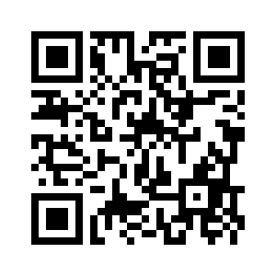
Bravo, vous êtes sur la page de collecte pour faire votre don ! Merci !

Ou bien rendez-voussur la page de collecte :
https://mapage.telethon.fr/tfe/Boston-Telethon-2023

